**Laporan Praktek XI**

**Sistem Operasi**

**“RedHat Chapter 11”**

**“(Manage Networking)”**



**Nama : Hana Aliyah Puteri**

**No.BP : 2111082017**

**Prodi : D4 Teknologi Rekayasa Perangkat Lunak**

**Dosen Pengampu :**

**Ardi Syawaldipa, S.Kom.,M.T**

**Yulia Jihan Sy, S.Kom., M.Kom**

**POLITEKNIK NEGERI PADANG**

**TP : 2023/2024**

**1. Tujuan**

* Konsep dasar pengalamatan dan perutean jaringan untuk server.
* Menguji dan memeriksa konfigurasi jaringan saat ini dengan utilitas baris perintah.
* Mengelola pengaturan jaringan dan perangkat dengan perintah nmcli.
* Memodifikasi konfigurasi jaringan dengan mengedit file konfigurasi.
* Mengonfigurasi nama host statis server dan resolusi namanya dan menguji hasilnya.

**2. Teori Singkat**

Model jaringan TCP/IP adalah seperangkat protokol komunikasi empat lapis yang menjelaskan bagaimana komunikasi data dikemas, dialamatkan, ditransmisikan, dirutekan, dan diterima di antara komputer melalui jaringan. Protokol ini ditentukan oleh RFC 1122, Persyaratan untuk Host Internet - Lapisan Komunikasi.

Berikut ini adalah empat lapisan model jaringan TCP/IP:

* Aplikasi
* Transportasi
* Internet
* Link

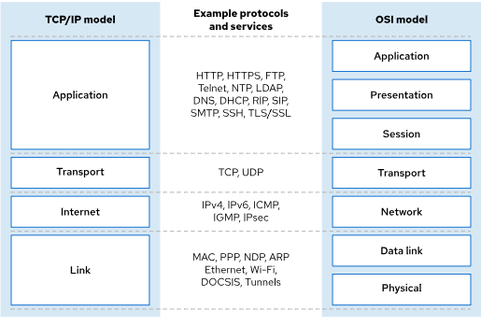

**3. Alat dan Bahan**

1. Komputer atau Laptop
2. Internet Browsing (Firefox, edge, Chrome)

**4. Langkah Kerja**

Aktifkan workstation pada redhat dan klik terminal pada bagian dashboard.



1. Gunakan perintah ssh untuk masuk ke mesin server sebagai pengguna siswa.

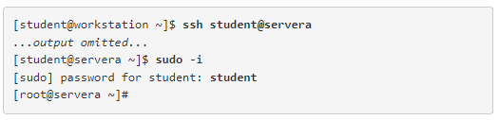

1. Menampilkan informasi antarmuka jaringan.

- Cari nama antarmuka jaringan yang terkait dengan alamat Ethernet 52:54:00:00:fa:0a. Catat atau ingat nama ini, dan gunakan untuk menggantikan placeholder eth0 pada perintah selanjutnya.

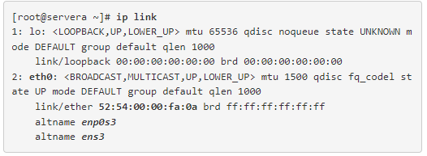

1. Gunakan perintah nmcli untuk melihat pengaturan jaringan.

- Gunakan perintah nmcli con show --active untuk menampilkan hanya sambungan yang aktif.

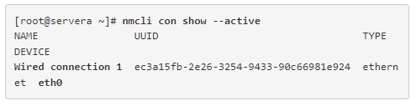

- Menampilkan semua pengaturan konfigurasi untuk sambungan yang aktif.

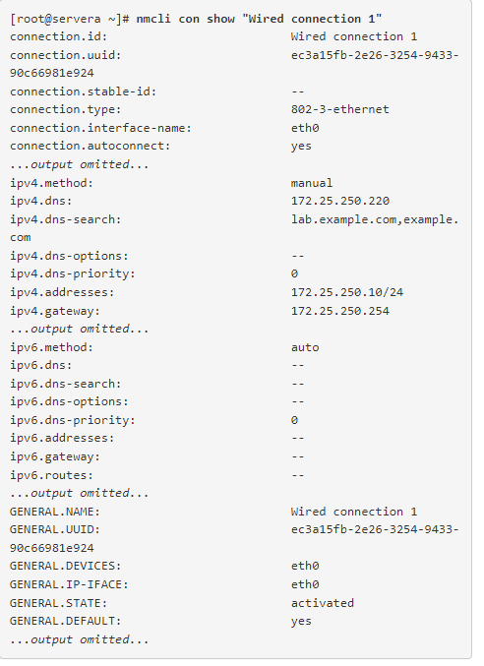

* Menampilkan status perangkat.

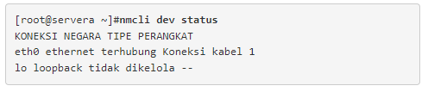

* Menampilkan pengaturan untuk perangkat eth0.

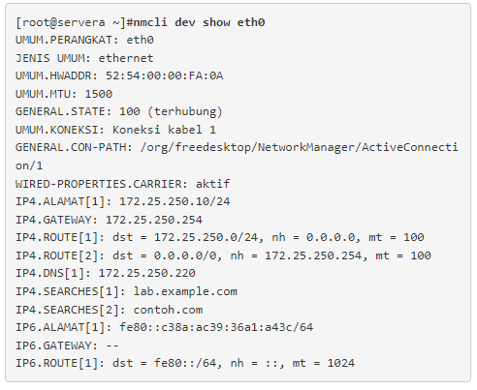

1. Membuat sambungan statis dengan alamat IPv4, awalan jaringan, dan gateway default yang sama dengan sambungan aktif. Beri nama sambungan baru static-addr.

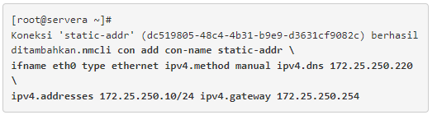

1. Menampilkan dan mengaktifkan sambungan baru.

- Melihat semua sambungan.

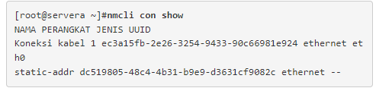

* + Melihat sambungan yang aktif.

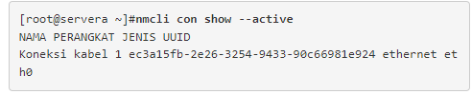

* + Mengaktifkan koneksi penambahan statis baru

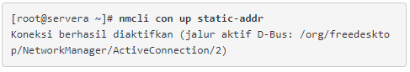

* + Verifikasi sambungan aktif yang baru.

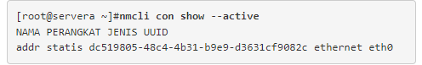

1. Perbarui sambungan sebelumnya agar tidak dimulai saat boot. Verifikasi bahwa sambungan static-addr digunakan saat sistem di-boot ulang.

- Nonaktifkan sambungan asli agar sambungan tersebut tidak dimulai secara otomatis saat boot.

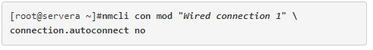

- Boot ulang sistem.

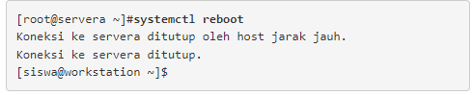

-Masuk ke mesin server dan verifikasi bahwa sambungan static-addr adalah sambungan yang aktif.

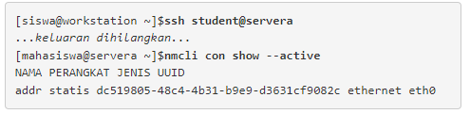

1. Uji konektivitas dengan menggunakan alamat jaringan yang baru.

- Verifikasi alamat IP

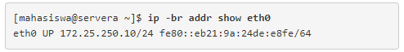

- Verifikasi gateway default.

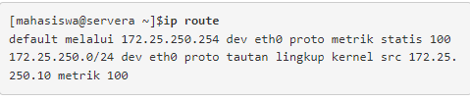

- Lakukan ping alamat DNS.

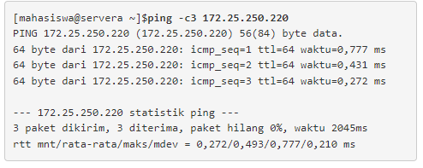

- Kembali ke sistem stasiun kerja sebagai pengguna siswa.

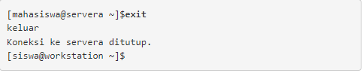

1. Selesai



**5. Langkah Pengujian**

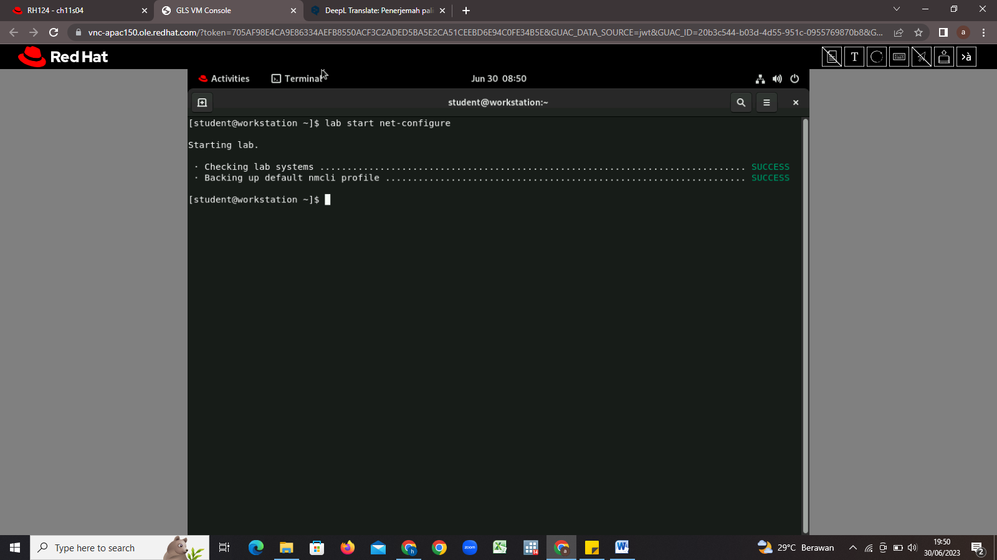

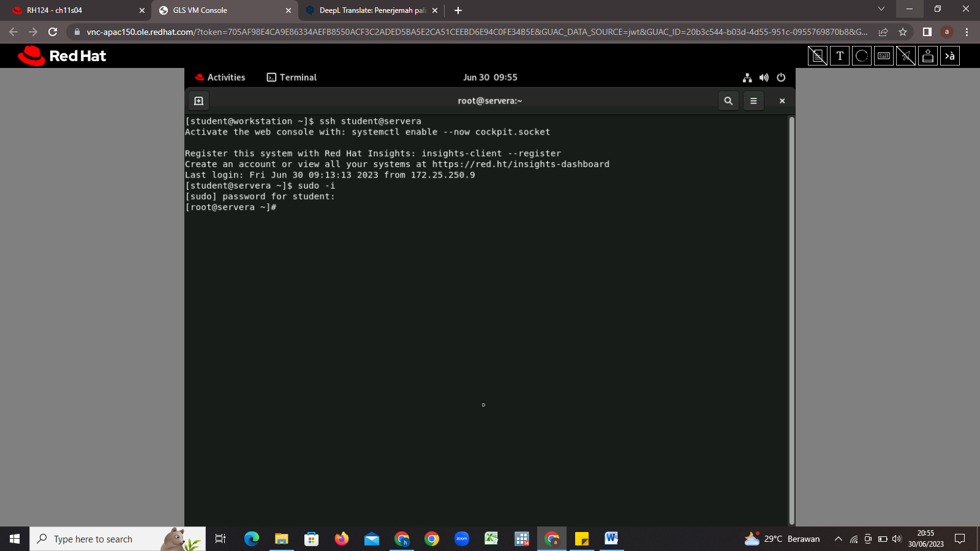

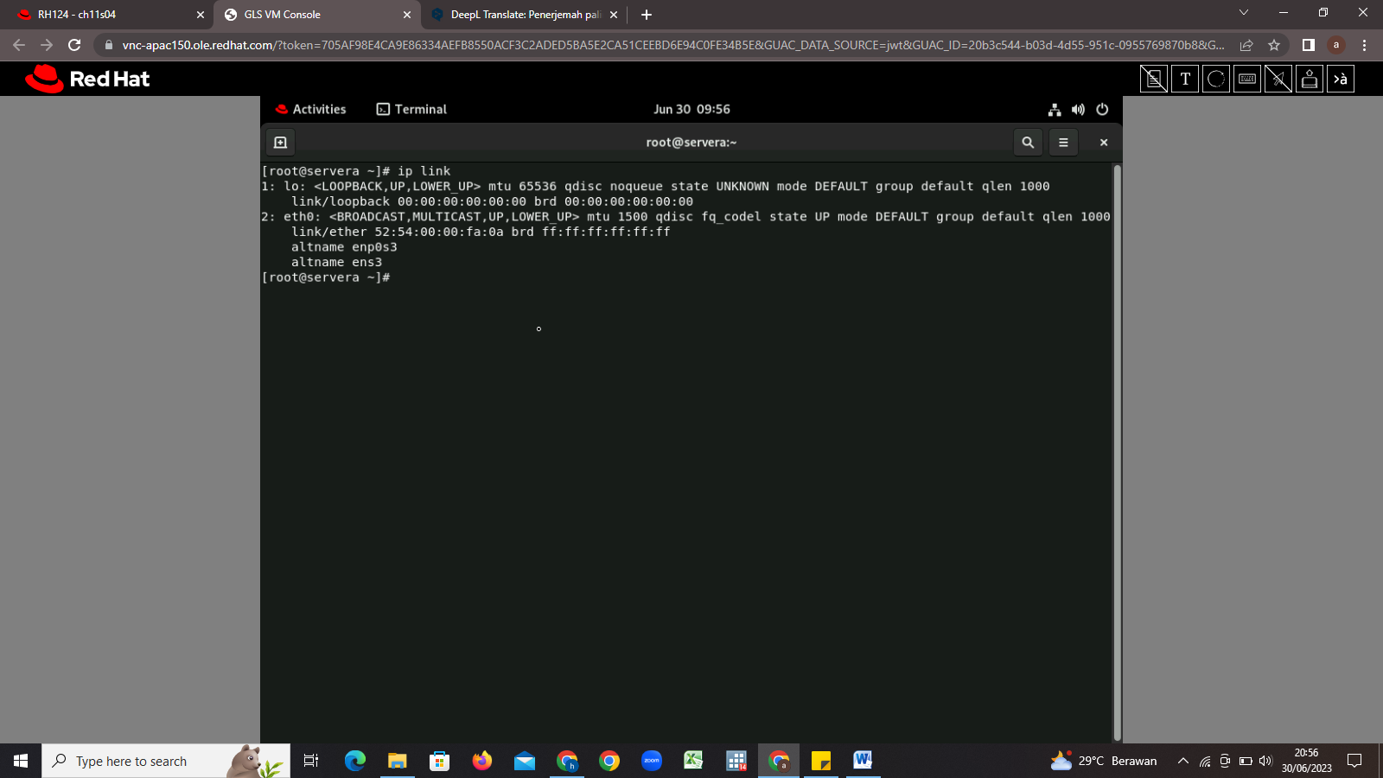

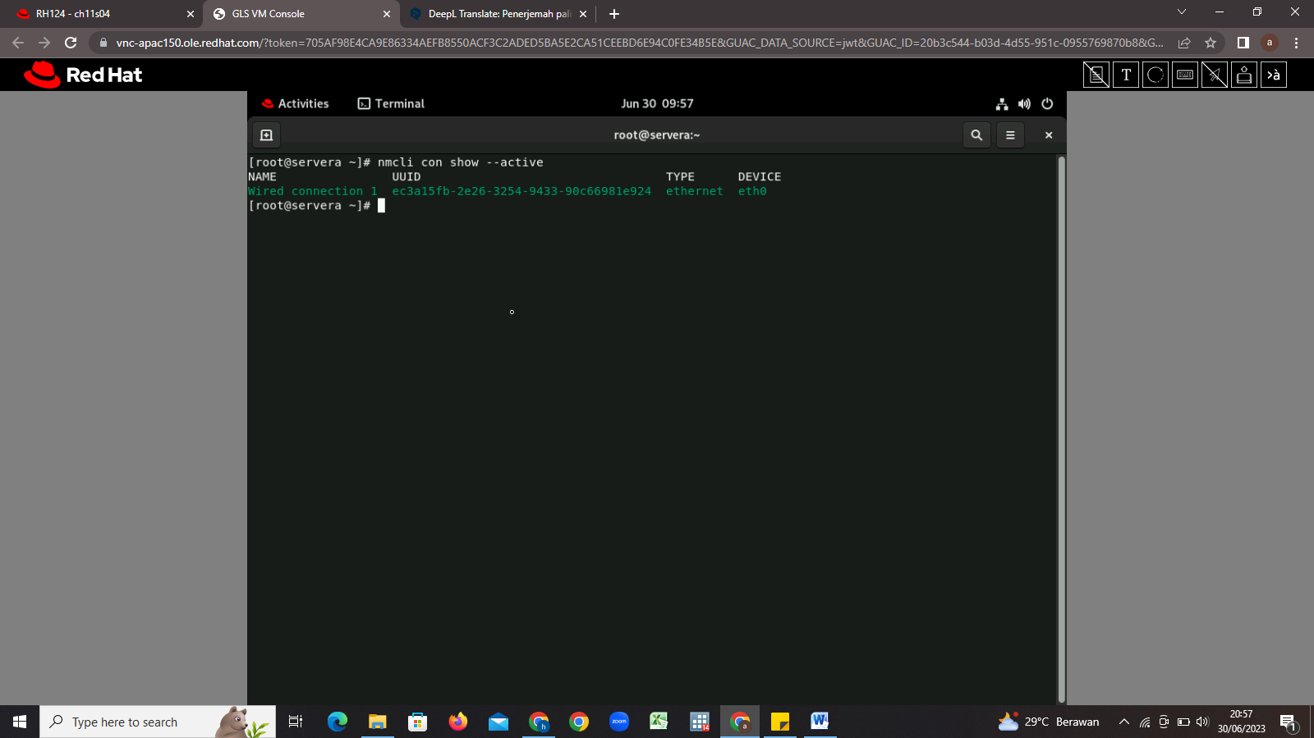

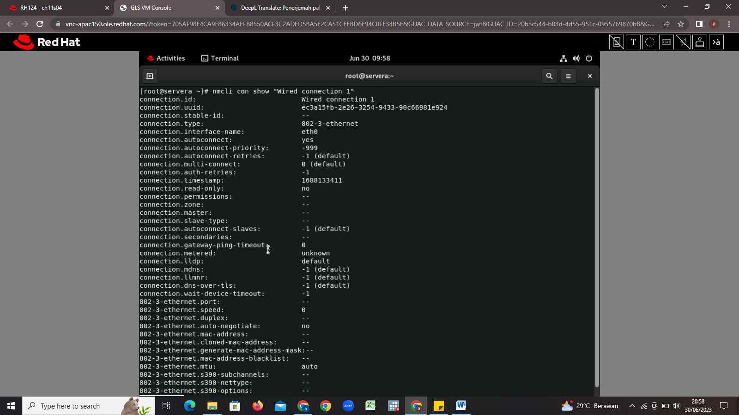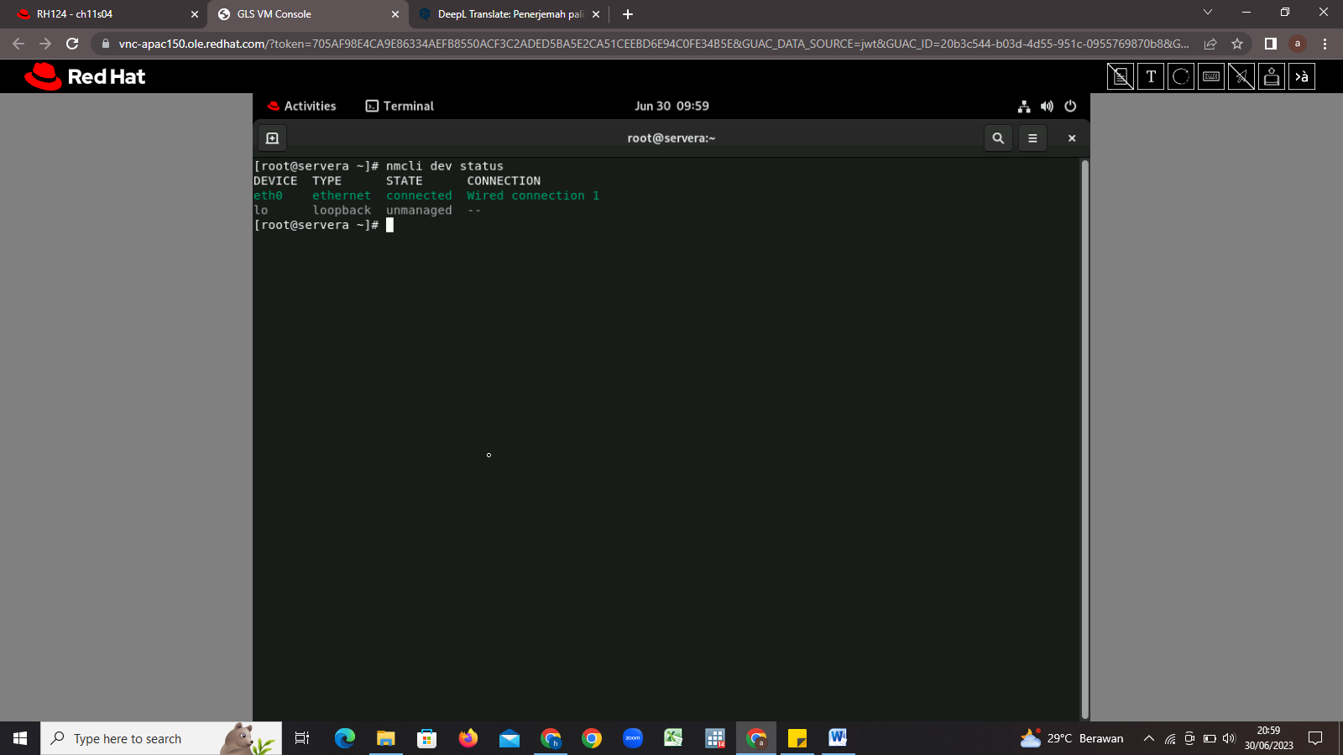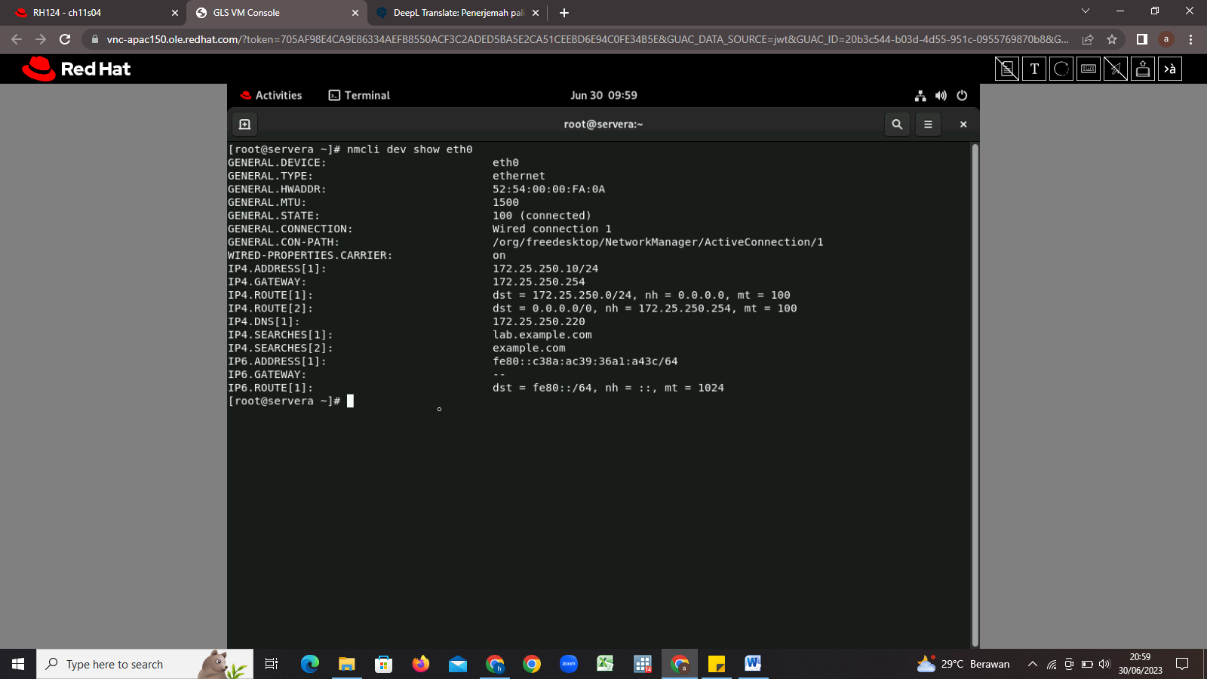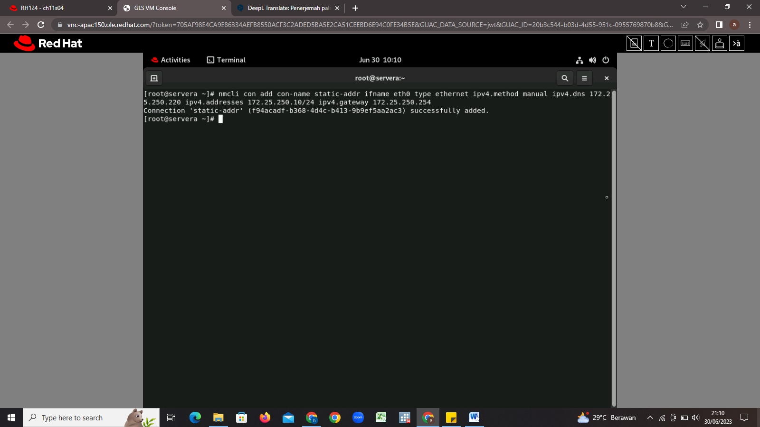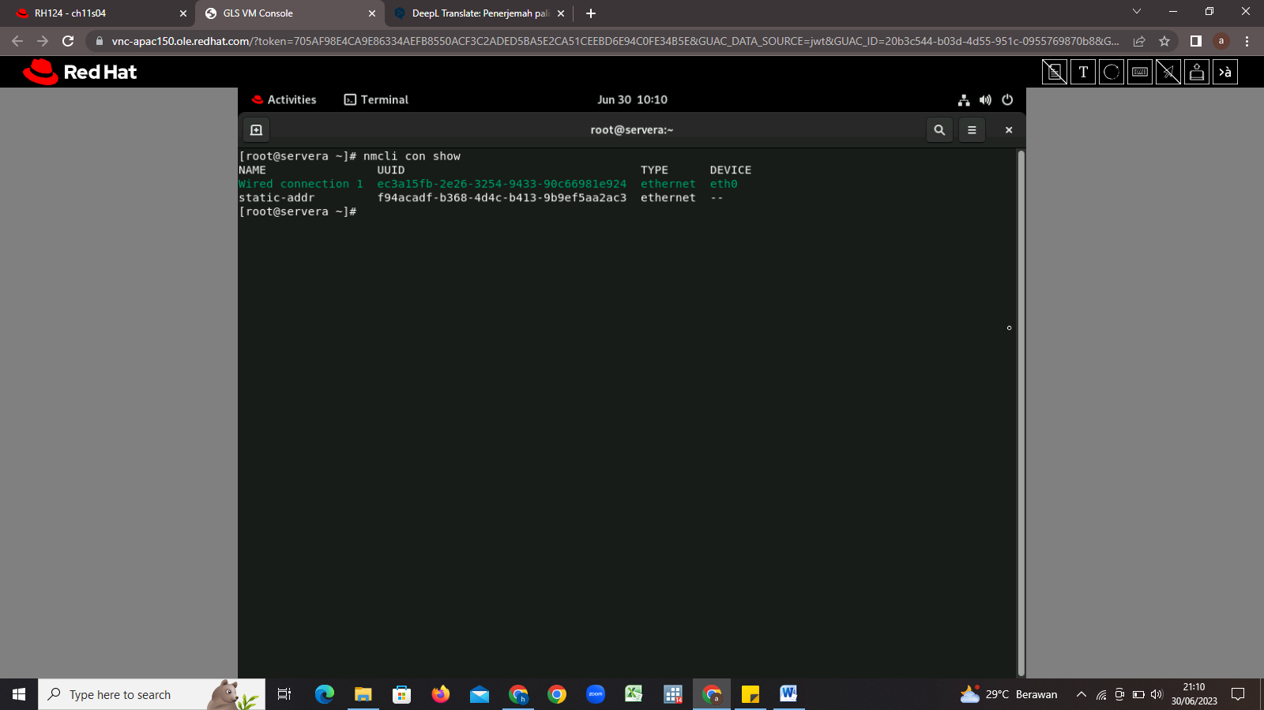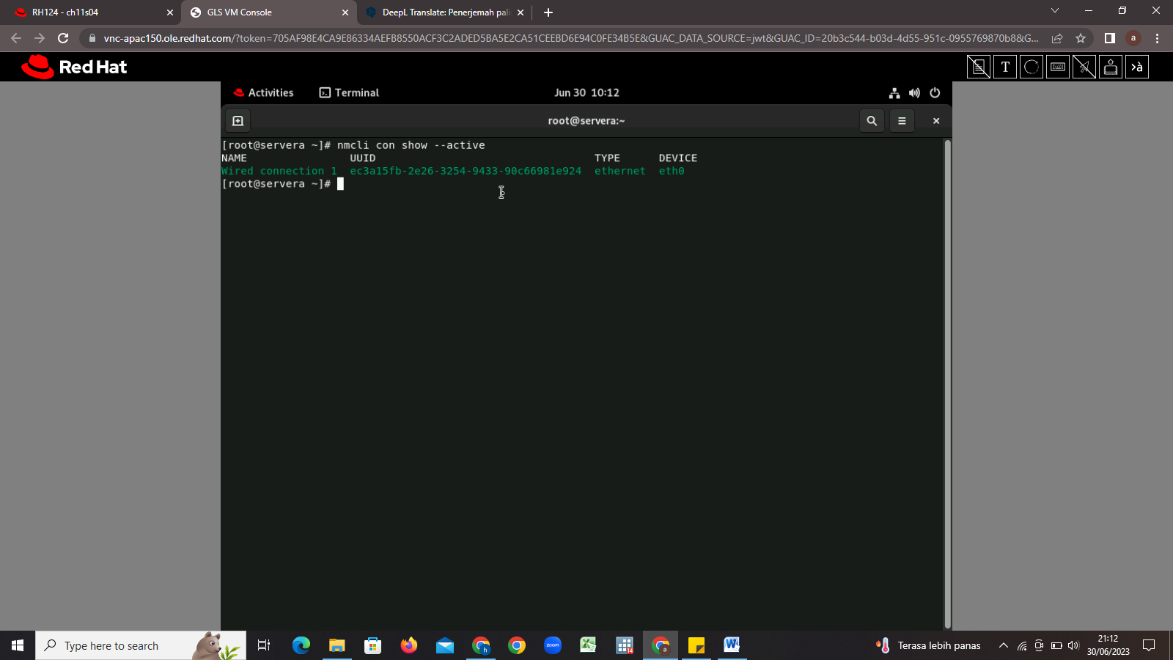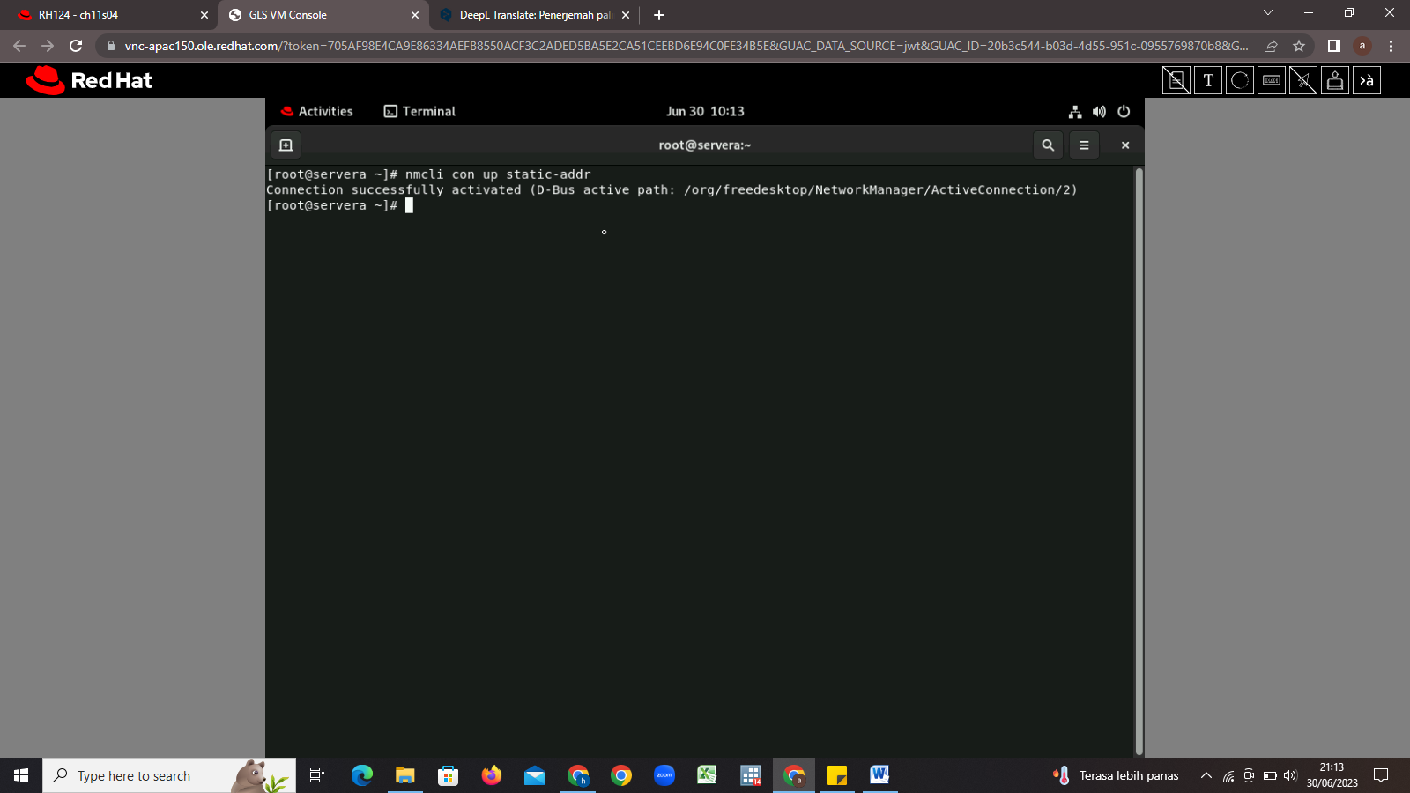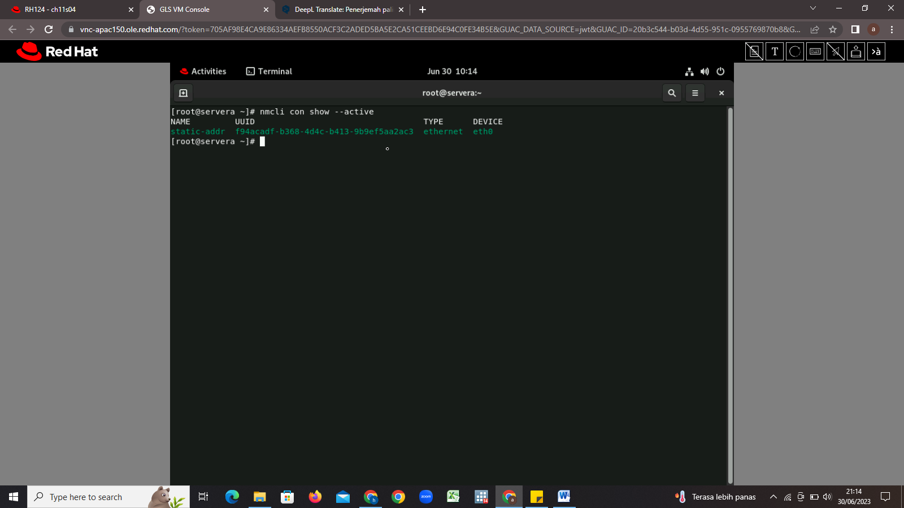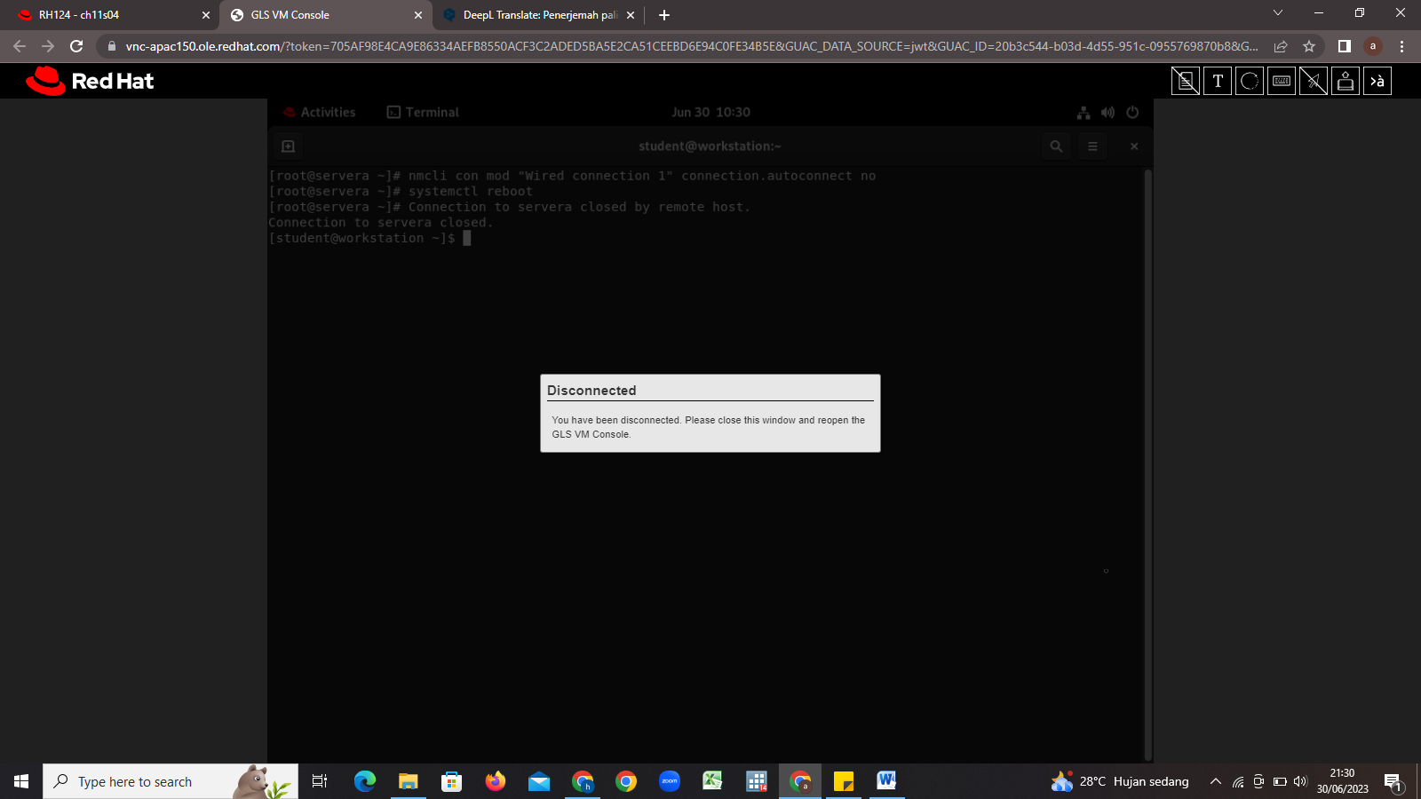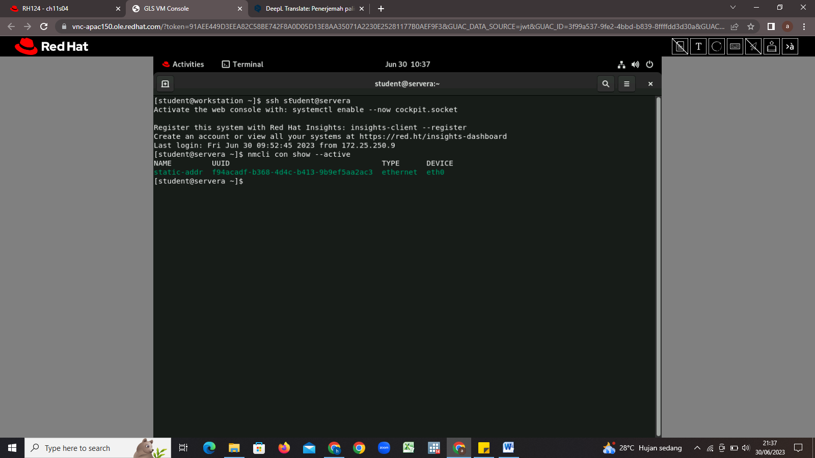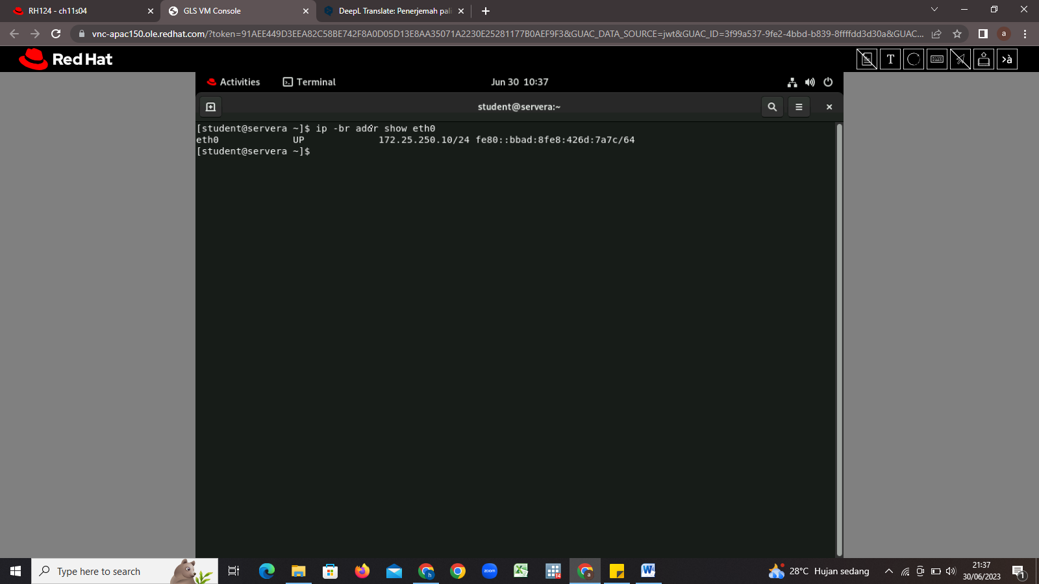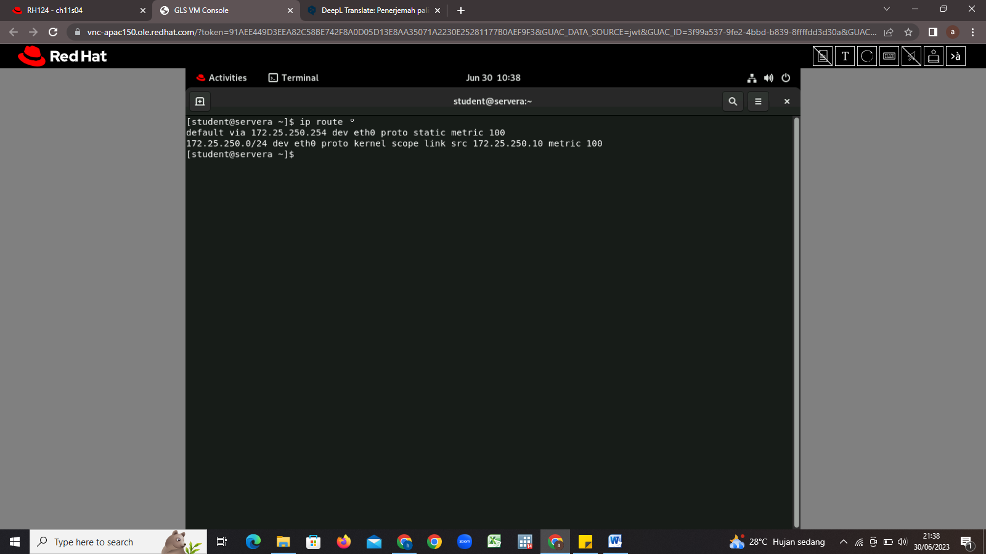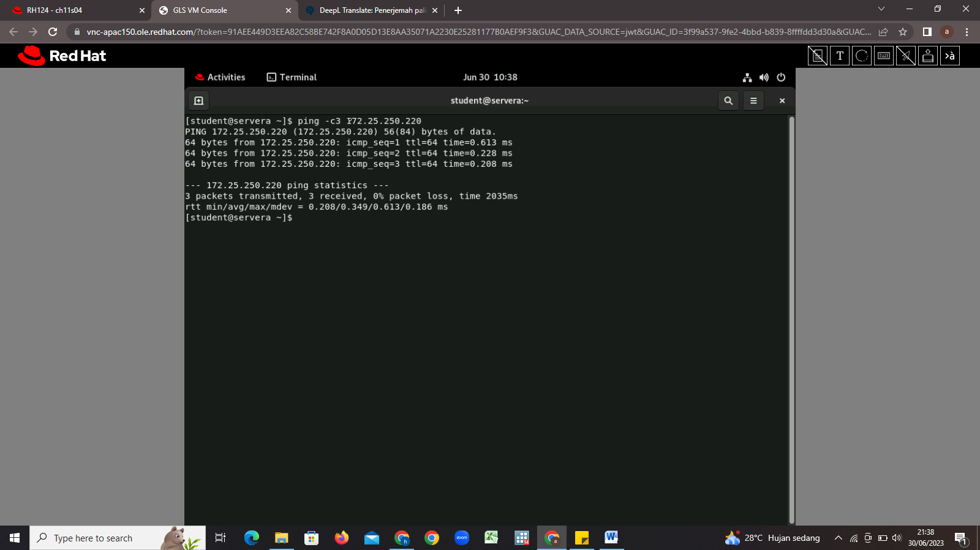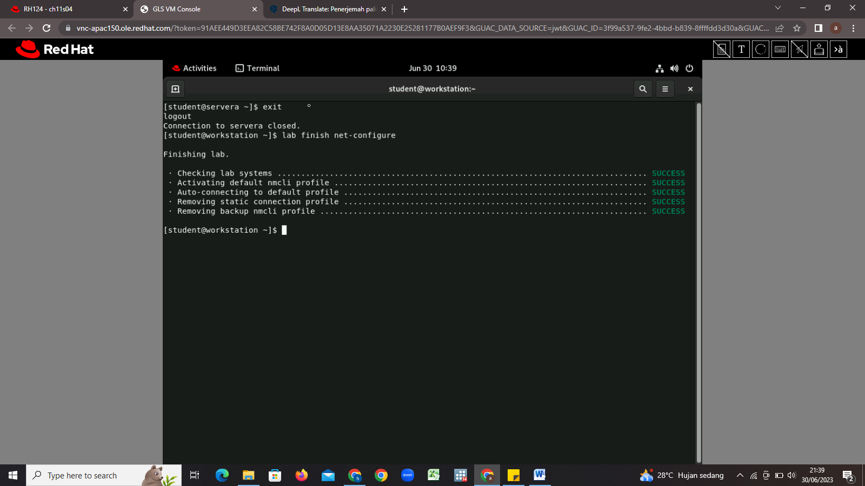

**6. Pembahasan**

* Aplikasi

Setiap aplikasi memiliki spesifikasi untuk komunikasi sehingga klien dan server dapat berkomunikasi lintas platform. Protokol yang umum termasuk SSH, HTTPS (web aman), FTP (berbagi file), dan SMTP (pengiriman surat elektronik).

* Transportasi

TCP dan UDP adalah protokol transportasi. TCP adalah komunikasi yang berorientasi pada koneksi yang dapat diandalkan, sedangkan UDP adalah protokol datagram tanpa koneksi. Protokol aplikasi dapat menggunakan port TCP atau UDP. Daftar port yang terkenal dan terdaftar ada di file /etc/services. Ketika sebuah paket dikirim di jaringan, kombinasi port layanan dan alamat IP membentuk sebuah soket. Setiap paket memiliki soket sumber dan soket tujuan. Informasi ini dapat digunakan saat memonitor dan menyaring lalu lintas jaringan.

* Internet

Lapisan internet, atau lapisan jaringan, membawa data dari host sumber ke host tujuan. Protokol IPv4 dan IPv6 adalah protokol lapisan internet. Setiap host memiliki alamat IP dan awalan untuk menentukan alamat jaringan. Router digunakan untuk menghubungkan jaringan.

* Tautan

Lapisan tautan, atau lapisan akses media, menyediakan koneksi ke media fisik. Jenis jaringan yang paling umum adalah Ethernet berkabel (802.3) dan Wi-Fi nirkabel (802.11). Setiap perangkat fisik memiliki alamat Media Access Control (MAC), yang juga dikenal sebagai alamat perangkat keras, untuk mengidentifikasi tujuan paket pada segmen jaringan lokal.

**7. Kesimpulan**

* Model jaringan TCP/IP adalah seperangkat abstraksi empat lapis yang disederhanakan yang menggambarkan bagaimana protokol yang berbeda beroperasi agar komputer dapat mengirim lalu lintas dari satu mesin ke mesin lainnya melalui internet.
* IPv4 adalah protokol jaringan utama di internet saat ini.
* IPv6 dimaksudkan sebagai pengganti protokol jaringan IPv4.
* Secara default, Red Hat Enterprise Linux beroperasi dalam mode dual-stack, dan menggunakan kedua protokol jaringan secara paralel.
* Rute jaringan menentukan antarmuka jaringan yang tepat untuk mengirim paket ke jaringan tertentu.
* Daemon NetworkManager memonitor dan mengelola konfigurasi jaringan.
* Alat baris perintah nmcli mengonfigurasi pengaturan jaringan dengan daemon NetworkManager.
* Mulai dari Red Hat Enterprise Linux 9, lokasi default untuk konfigurasi jaringan adalah direktori / etc/NetworkManager/system-connections.
* Nama host statis sistem disimpan dalam file /etc/hostname.
* Perintah hostnamectl memodifikasi atau melihat status nama host sistem dan pengaturan terkait.

**8. Referensi**

RedHat Chapter 11

<https://rha.ole.redhat.com/rha/app/courses/rh124-9.0/pages/ch10s08/37158a1a-ee12-49b8-842e-afe6970f4dd0>